Содержание
- Описание
- Автосопоставление товаров
- Работа с сервисом
- Входные параметры
5. Процесс сопоставления
5.1 Дистрибьюторы
5.2 Товары
5.3 Механизм сопоставления
Описание
Автосопоставление товаров — сервис для запуска вручную сопоставления товаров выбранных дистрибьюторов с товарами ЦО. Это ключевой инструмент в «ST Чикаго Веб» для поддержания справочников «Товары» в актуальном состоянии при обновлении и загрузке новых товаров.
Для сопоставления используется уникальный атрибут товара: артикул или штрихкод. Атрибут задается в настройках системы. Также с помощью сервиса можно пересопоставить уже сопоставленные товары.
Сервис позволяет:
- Быстро обработать массовые обновления товаров;
- Обеспечить единообразие и точность информации о товарах, которая используется для продаж и отчетности;
- Исключить монотонный ручной труд и связанные с ним ошибки.
Автосопоставление товаров
Расположение: Главное меню > Товары > Автосопоставление товаров
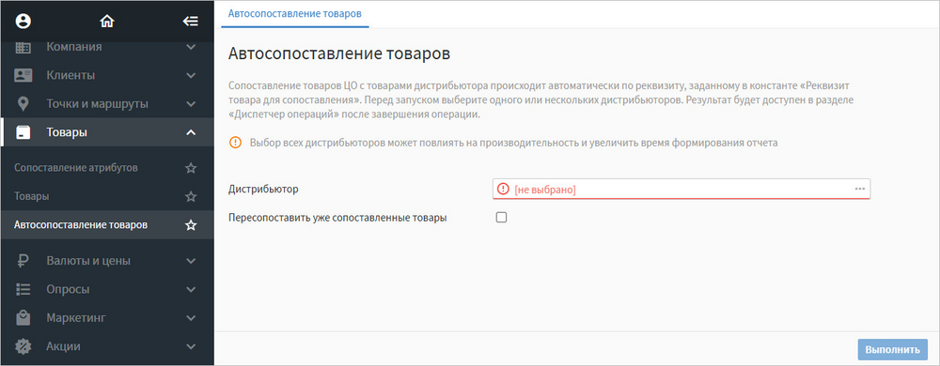
В основном части отображается:
Предупреждающее уведомление «Выбор всех дистрибьюторов может повлиять на производительность и увеличить время формирования отчета».
- Входные параметры.
Работа с сервисом
Для запуска процедуры автоматического сопоставления товаров:
1. Установите значения входных параметров процедуры сопоставления (см. ниже).
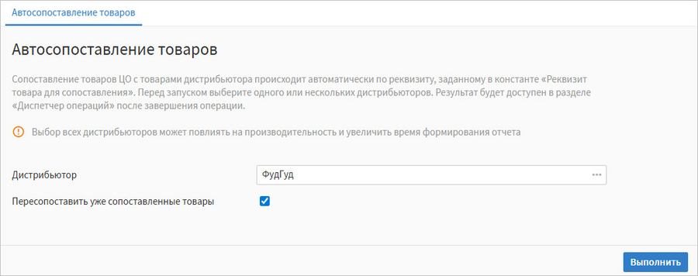
2. Нажмите кнопку Выполнить. Сопоставление товаров может занять некоторое время.
3. В левом верхнем углу вы увидите системное уведомление о статусе выполнения операции: Успешная операция или Ошибка.
4. Процесс выполнения процедуры вы можете отслеживать в диспетчере операций https://mars.intradesk.ru/knowledge-base/view/66155:
- Выполняется — товары сопоставляются;
- Ошибка — ошибка выполнения операции, например, нет реквизита для сопоставления товара у всех выбранных дистрибьюторов;
- Завершено — операция автосопоставления успешно завершена.
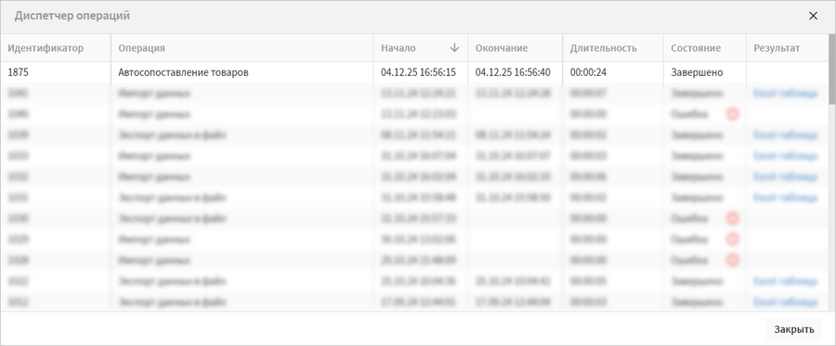
5. Результат выполнения операции можно просмотреть в отчете «Результат автоматического сопоставления товаров» в «ST Веб-отчеты» (https://mars.intradesk.ru/knowledge-base/view/66160)
Входные параметры
Параметр | Описание
Дистрибьютор | Один или несколько дистрибьюторов из справочника «Дистрибьюторы», товары которых нужно сопоставить с товарами ЦО.  Поле обязательное для заполнения
Пересопоставить уже сопоставленные товары | — сопоставление требуется только для товаров, которые еще не сопоставлены с товарами ЦО;  — сопоставление будет проведено:  - для несопоставленных товаров;  - для уже сопоставленных товаров, у которых изменялся реквизит: штрихкод или артикул.
Процесс сопоставления
Дистрибьюторы
В сопоставлении участвуют:
- дистрибьюторы, выбранные во входных параметрах, вместе с дочерними элементами;
- все доступные неудаленные дистрибьюторы из вашей области видимости, кроме дистрибьютора ЦО (если он также выбран во входных параметрах).
Товары
В сопоставлении участвуют:
- Неудаленные товары дистрибьюторов, выбранных во входных параметрах. Если вместе с дистрибьюторами выбран ЦО, его товары не участвуют в сопоставлении, но в итоговом отчете выводится информация о наличии в них ошибок — например, отсутствие веса;
- Товары с типами «Товар», «Товар конкурентов» или «Микс ЦО»;
- Товары без признака «Не требует сопоставления». Этот признак задается на вкладке «Сопоставление товаров» в карточке товара;
- Товары с заполненным реквизитом, по которому проводится сопоставление: артикул или штрихкод.
Механизм сопоставления
Процедура сопоставляет товары дистрибьютора с соответствующими товарами ЦО — как активными, так и неактивными. Соответствие между товаром дистрибьютора и товаром ЦО определяется с помощью реквизита, указанного в константе:
- Артикул без учета веса;
- Артикул c учетом веса;
- Штрихкод (без учета веса);
- Штрихкод (с учетом веса).
Товары сопоставляются, если:
- У товаров совпадают артикулы или штрихкоды единиц измерения. При этом совпадение самих единиц необязательно.
- У товаров совпадают типы. При этом, тип товара ЦО может совпадать с типом товара дистрибьютора, или иметь тип «Микс ЦО».
Алгоритм сопоставления в зависимости от установленного атрибута представлен в таблице:
Атрибут | Процесс автосопоставления
Артикул с учетом веса | - Для товара дистрибьютора и товара ЦО проверяется, что у обоих заполнен вес (Weight > 0).​  - Проверяется наличие единицы измерения с коэффициентом 1 (Factor = 1) у каждого товара; сопоставление по артикулу выполняется только по таким единицам.​  - Проверяются типы товаров. Товары сопоставляются, если у товара дистрибьютора и товара ЦО совпадает тип — оба имеют тип «Товар» или «Товар конкурентов». Допускается вариант, когда тип товара ЦО «Микс ЦО». В этом случае такой товар ЦО сопоставляется с товарами дистрибьюторов разных типов из допустимого списка, если выполняются остальные условия по артикулу и весу.  - Коэффициент сопоставления между товаром дистрибьютора и товаром ЦО рассчитывается как отношение весов (вес дистрибьютора / вес ЦО); если рассчитать корректный коэффициент нельзя, например, нулевой вес или нет нужных единиц, сопоставление для этого товара не выполняется, в отчете отображается ошибка
Артикул без учета веса | - Вес товаров не учитывается.​  - Наличие единиц измерения с коэффициентом 1 контролируется: сопоставление по артикулу выполняется только при наличии таких единиц у обоих товаров.​  - Проверяются типы товаров. Товары сопоставляются, если у товара дистрибьютора и товара ЦО совпадает тип — оба имеют тип «Товар» или «Товар конкурентов». Допускается вариант, когда тип товара ЦО «Микс ЦО». В этом случае такой товар ЦО сопоставляется с товарами дистрибьюторов разных типов из допустимого списка, если выполняются остальные условия по артикулу.  - Коэффициент сопоставления принимается равным 1; при других проблемах, например пустой артикул, несколько товаров ЦО на один артикул, сопоставление не выполняется, в отчете отображается ошибка
Штрихкод (с учетом веса) | - Система сравнивает штрихкоды единиц измерения. Сначала проверяется совпадение у единиц с Factor = 1, если совпадения нет — для расчета используется единица с другим коэффициентом или виртуальная единица с Factor = 1.​  - Проверяется вес товара: берутся только пары, где вес больше 0. Дальше система анализирует согласованность веса с коэффициентами единиц измерения, т. е. проверяет отношение весов товаров к отношению коэффициентов их единиц с совпавшим штрихкодом:  Коэффициент сопоставления = (Коэф-т ЕИ со совпавшим штрихкодом товара ЦО) / (Коэф-т ЕИ со совпавшим штрихкодом товара Д) = вес товара Дистрибьютора / вес товара ЦО  - Если штрихкод совпал, но веса/коэффициенты не удовлетворяют условию, сопоставление не выполняется, в отчете отображается ошибка с рекомендацией проверить вес и коэффициенты
Штрихкод (без учета веса) | - Вес товаров не учитывается.​  - Сопоставление производится по совпавшему штрихкоду единицы измерения; при этом коэффициенты единиц измерения применяются только для расчета коэффициента сопоставления (отношение коэффициента единицы ЦО к коэффициенту единицы дистрибьютора).​  - Если у товара нет подходящих штрихкодов или их слишком много/они дублируются, в отчете отображается ошибка
При обнаружении ошибок сопоставление не производится.

